
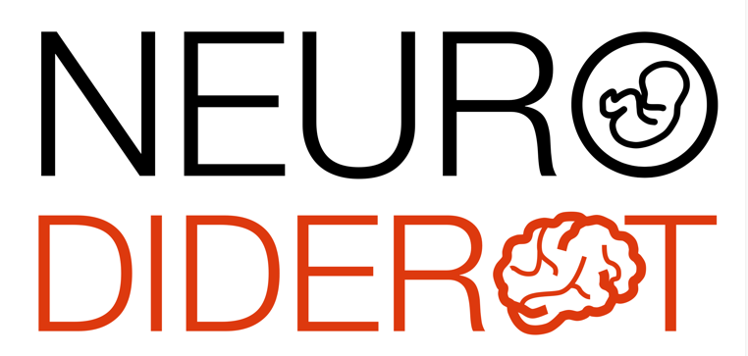

Séminaires scientifiques de Robert Debré

Dr Xavier Leinekugel (PhD)

Institut de Neurobiologie de la Méditerranée (INMED), Marseille
Equipe « Activité précoce dans le cerveau en développement »

Conséquences potentielles de perturbations du développement de l'inhibition périsomatique de l'hippocampe sur le développement cognitif et les troubles neurodéveloppementaux

Une hypothèse controversée suggère que les troubles neurodéveloppementaux du spectre autistique seraient associés à une maturation anormale des circuits inhibiteurs de l'hippocampe. Par une approche originale d'évaluation de la fonction inhibitrice in vivo, nous avons observé une maturation parallèle de l'inhibition périsomatique et de patrons d'activité qui pourrait sous-tendre l'association entre altérations des circuits GABAergiques et développement cognitif.
En plus des altérations cognitives, les pathologies neurodéveloppementales sont fortement associées à des troubles émotionnels mal pris en compte par les tests comportementaux classiques. Nous avons développé un outil de phénotypage comportemental composé d'une plateforme (open field) reposant sur des capteurs de force très sensibles, qui détectent de façon absolument non-invasive les moindres mouvements de l'animal (jusqu'aux battements cardiaques lors de l'immobilité, la dynamique des forces de chaque pas lors de la locomotion, les tremblements ou frissons associés à la douleur ou à la peur, etc...). Par cette approche, nous effectuons la détection et la quantification chez le rongeur de laboratoire de composantes comportementales d'intérêt inaccessibles aux systèmes existants.

Jeudi 22 Janvier 2026, 11h00
Salle de réunion 6ème étage du bâtiment Bingen
et Visio conférence par ZOOM
https://u-paris.zoom.us/j/84730677369?pwd=AFdhdI6alNWLbXub7sM1DJ33yUIOYN.1

